Министерство науки и высшего образования Российской Федерации
ФГБОУ ВО Университет биотехнологий
Институт ветеринарной медицины и биотехнологии

Кафедра микробиологии и гигиены животных

Инфекционная агалактия овец и коз
Учебно-методическое пособие

Новосибирск 2026

УДК 619:516.98:579.887.111:636(075)

ББК 48.731.331/332,я73

И74

Составители:
О.А.Колганова, канд. биол. наук, доц
Рецензент:
Инфекционная агалактия овец и коз. учеб. - метод. пособие / Новосиб. гос. аграр. ун-т; сост: О.А. Колганова.- Новосибирск, 2026. – 45 с.

В учебно-методическом пособии изложены основные биологические свойства возбудителя, эпизоотологические и клинико-морфологические данные болезни, некоторые вопросы диагностики, меры борьбы и профилактики агалактии мелкого рогатого скота. Материал рассчитан на широкий круг практических ветеринарных работников, студентов ветеринарных институтов и факультетов, научных работников, ведущих исследования по этой проблеме.
Утверждено и рекомендовано к изданию учебно-методическим советом
Института ветеринарной медицины и биотехнологии (протокол № от 2026 г.).

© Сибирский государственный университет инженерии и биотехнологий, 2026

Введение
Инфекционная агалактия (Contagious Agalactia) – болезнь овец и коз, которая известна уже более 200 лет. Возбудитель Mycoplasma agalactia (Ma). Помимо микоплазмы агалактии сходные симптомы дает заражение Mycoplasma capricolum (Mcc) и Mycoplasma micoides (Мmc), но в этом случае к симптомам добавляется еще и пневмония. Mycoplasma putrefaciens (Mp) встречается достаточно редко, но тоже входит в группу инфекций, вызывающих сходные c агалактией признаки. Болезнь возникает внезапно и постепенно распространяется на все стадо. При первичном заражении наблюдается высокая смертность среди молодняка (до 40%).
Все четыре микоплазмы следует рассматривать как возбудителей инфекционной агалактии.
Самый распространенный штамм M. micoides (Мmc). Чаще всего встречается у коз. Овцы болеют, но очень редко.
Нет никаких доказательств того, что инфекционная агалактия передается людям. Хотя встречается информация о наличии антител к агалактии у людей.
Исторический обзор распространения заболевания
Инфекционную агалактию овец и коз впервые наблюдали в Испании и Италии. В литературе имеются сообщения о том, что в Испании заболевание известно с 1574 г. В Италии впервые эту болезнь описал в 1816 г. Metaxa под названием «Slornarelle». Позже эту болезнь описали L. Brusasco, A. Celli, D. DeBlasi и многие другие исследователи.В последующем было установлено, что эта болезнь среди овец и коз встречается стационарно в ряде стран Европы, Средиземного моря, Ближнего Востока, в Индии, Пакистане, Монгольской Народной Республике. В некоторых других странах болезнь проявляется в форме "отдельных вспышек.По данным Международной эпизоотической службы, инфекционная агалактия овец и коз стационарно регистрируется в Албании, Греции, Иране, Испании, Турции и Швейцарии. Отдельные очаги болезни были установлены в Гане, Израиле, Ливане, Португалии.Эти данные не являются полными. Они не отражают фактического положения с этой болезнью во многих других странах. За этот период времени в литературе появились сообщения о наличии инфекционной агалактии овец и коз в других государствах. В Монголии инфекционная агалактия овец и коз также давно известна под названием «хардэлэн» — черное вымя. По данным Ч. Дамдинсурена, в Монголии с 1955 по 1963 г. инфекционная агалактия имелась в 17 аймаках, где болело свыше 430 тыс. животных и пало 3,3%. В последующие годы, с 1963 по 1972, болезнь регистрировали в 18 аймаках, где заболело 414,5 тыс. голов мелкого рогатого скота и пало 5,5%.
Болезнь среди овец и коз встречается стационарно в ряде стран Европы, Средиземного моря, Ближнего Востока, в Индии, Пакистане, Монгольской Народной Республике. В некоторых других странах болезнь проявляется в форме отдельных вспышек.
В 1946—1947 гг. Ф.Н. Блошицин наблюдал инфекционную агалактию овец и коз в Узбекистане, а В.В. Макарова — в Киргизии. По данным И.Ф. Квеситадзе и И.Ф. Михайловой, эта болезнь овец и коз давно была известна овцеводам Грузии под местным названием «шнетела», а в Азербайджане — под названиями «елансо боздет» и «шильбенд».
Инфекционная агалактия мелкого рогатого скота наносит хозяйствам значительный экономический ущерб, который слагается из падежа и вынужденного убоя заболевших животных, абортов, рождения больного молодняка, снижения молочной и шерстной продуктивности, высокого процента выбраковки животных, потерявших в процессе переболевания хозяйственную ценность.
Е.А. Зуйкова указывает, что «стадо больных агалактией представляет стадо животных-инвалидов, слепых, хромых, иногда ползающих на запястных суставах или совсем потерявших способность к передвижению».
Описывая инфекционную агалактию овец и коз в Азербайджане, А. И. Федоров с соавт. сообщал, что из числа заболевших животных падеж и вынужденный убой достигали 12%. Кроме того, выбраковывалось и сдавалось на убой до 25% от общего поголовья переболевших отар. По данным В.С. Газаряна, в неблагополучных но инфекционной агалактии овец и коз хозяйствах значительную часть переболевших животных (4,6—33%) выбраковывают и убивают. Во время эпизоотии молочная продуктивность снижается в среднем на 60%. Нa следующий год молочная продуктивность у переболевших животных полностью не восстанавливается.
Ч. Дамдинсурен указывает, что инфекционная агалактия овец и коз в Монголии сопровождается значительной смертностью (6,5-8,2%), абортами (18,2%), рождением мертвого и нежизнеспособного приплода (11,6%), снижением живого веса до 10% и потерей молочной продуктивности до 62%.
В России инфекционную агалактию овец и коз впервые установили в 1936 г. в Азербайджане. В дальнейшем болезнь диагностировали в Армении, в Грузии, в Дагестане.
В 2007 г. в МЭБ поступили сообщения из Японии о вспышке на своей территории бруцеллеза и контагиозной агалактии, а Монголия сообщила о вспышке оспы овец и коз.
Экономический ущерб. Заболевание имеет стационарный характер и наносит значительный экономический ущерб овцеводству в результате падеж
Этиология
Инфекционная природа болезни была доказана еще в XIX веке L. Brusasco. Длительное время считали, что возбудителем инфекционной агалактии овец и коз является фильтрующийся вирус. Однако в 1923 г. J. Bridre, A. Donatien выделили от больной овцы микроорганизм, сходный с возбудителем перипневмонии крупного рогатого скота, и экспериментально воспроизвели заболевание выделенной культурой. W. Wroblewski подробно изучил возбудитель инфекционной агалактии овец и коз и дал ему наименование Anulomyces agalactiae. A. Turner назвал его в честь A. Borrel Borrelomyces agalactiae, a Sabin предложил назвать этот микроорганизм Capromyces agalactiae. По современной классификации возбудитель инфекционной агалактии овец и коз называется Mycoplasma agalactiae.
Как все микроорганизмы этого семейства, М. agalactiae не имеет ригидной клеточной стенки, что определяет ее эластичность, механическую хрупкость и чрезвычайно резко выраженный полиморфизм. Минимальные репродуктивные единицы возбудителя инфекционной агалактии овец и коз имеют размер до 250—400 нм и проходят бактериальные фильтры.
В мазках из бульонных культур клеточные элементы М. agalactiae представлены мельчайшими гранулами, округлыми, овальными, дисковидными и реже мицелиальными структурами различных размеров, которые хорошо окрашиваются краской Романовского—Гимза, азурэозином и методом импрегнации серебром по Морозову. Возбудитель плохо окрашивается по методу Грама, фуксином, тионином и некоторыми другими анилиновыми красками.
Как и все микроорганизмы этого семейства, М. agalactiae характеризуется повышенной требовательностью к составу питательных сред и удовлетворительно разбивается только на средах, содержащих дополнительные факторы питания: полноценный белок, стерины и витамины. Для выделения и поддержания возбудителя инфекционной агалактии овец и коз предложено большое количество питательных сред различного состава. Однако наибольшее распространение и признание получили обогащенные различными добавками питательные среды, основой которых является пептон Мартена и бульон из сердца крупного рогатого скота.
При выделении из патологического материала возбудитель инфекционной агалактии овец и коз длительное время адаптируется к питательным средам, в связи с чем в первых пассажах он развивается медленно и скудно. По мере адаптации возбудителя скорость и интенсивность роста увеличиваются.
На жидких питательных средах рост М. agalactiae сопровождается слабой опалесценцией, которая достигает своего максимума на 3—5-е сутки инкубирования. Нa твердых питательных средах возбудитель развивается в виде характерных, округлых колоний с мелкозернистой поверхностью и более темным врастающим в агар центром. Рост возбудителя на полужидкой питательной среде характеризуется интенсивным нежным помутнением у поверхности среды и по уколу. М. agalactiae обладает гемолитической активностью, изменяет окраску фенолрота в концентрации 0,0017 и 0,0034, не редуцирует метиленовую синь, не образует индол и сероводород. Описывая некоторые характерные признаки М. agalactiae, D. Edward указывает, что большинство исследованных им штаммов микроорганизмов этого вида образует пленки и пятна на питательных средах с лошадиной сывороткой, не сбраживает глюкозу и развивается близко к поверхности полутвердой среды. По данным G. Coltew и др., картина зон лизиса на агаре с кровью лошади, овцы и кур является постоянной и отличительной для М. agalactiae. На агаре с кровью кур этот микроорганизм образует широкую и ясную зону, тогда как на агаре с кровью овцы и лошади гемолиз был менее полным. И.Ф. Квеситадзе и И.Ф. Михайлова, проведя сравнительное изучение культуральных и вирулентных свойств культур, выделенных от больных овец в хозяйствах Армении и Азербайджана, установили, что по культуральным свойствам и патогенности все штаммы идентичны.
Возбудитель инфекционной агалактии овец и коз хорошо развивается на куриных эмбрионах. От спонтанно больных и экспериментально зараженных овец и коз М. agalactiae выделяется из паренхиматозных органов, молока, мочи, спинномозговой жидкости и пораженных суставов. По данным М.М. Фарзалиева, успешное выделение возбудителя возможно как из нативного патологического материала, так и из фильтратов материала через свечи Беркефельда.а, вынужденного убоя, абортов и рождения больных ягнят.

Морфология возбудителя
Возбудитель Mycoplasma agalactia. Гр-, спор и капсул не образует. Полиморфен, имеет вибрионоподобные, спирохетоподобные, бокаловидные, кольцевидные формы, обнаруживается в виде отдельных тонких изогнутых палочек или мельчайших круглых гранул, напоминающих кокки и т.д.
Не красится по Граму, но хорошо окрашивается по Романовскому-Гимзе и Морозову, причем каждая форма микроорганизма принимает свой оттенок. Морфологически представляет собой мелкие кокки, расположенные в одиночку, попарно или группами. Неподвижен, капсулы не имеет, растет в аэробных и анаэробных условиях на питательных средах с добавлением сыворотки при 37 °С. После продолжительного выращивания появляются прямые и изогнутые мелкие тонкие палочки, рогообразные, подковообразные, дрожжевидные, кокковидные и кольцевидные микробы, а также неопределенные зернистые образования и другие формы.
Культуры М. agalactiae могут сохраняться в термостате до 1 мес, а в запаянных ампулах остаются вирулентными до 8 мес. В почве возбудитель сохраняется не более 25сут, в навозе —до 10суток. При высушивании он погибает уже через 24 ч, а при температуре 60 "С — через 5 мин. Растворы креолина, лизола и формалина в 2%-ной концентрации убивают его в течение 2...4 ч. Кокковая форма очень чувствительна к антибиотикам.
Возбудитель неустойчив к действию физических и химических факторов. Нагревание до 60 °С вызывает гибель его через 5 мин, до 70° — через 30 с, кипячение — моментально. Во внешней среде при температуре от 0 до 25 °С микроб выживает около шести месяцев, в молоке— до 10 дней, воде — 30, навозе —10, почве — до 25 дней.

Культивирование
Микроорганизм — факультативный аэроб – растет как в аэробных, так и анаэробных условиях, но лучше при доступе кислорода. Он неподвижен, хорошо растет в щелочной (рН 7,8-8), слабощелочной и нейтральной среде; кислая среда подавляет его рост. Температура роста от 24 до 41,5°, оптимум 37°.
Являясь факультативным аэробом, хорошо растет на специальных средах Эдварда, Мартеновском и сывороточном агаре, бульоне. Лабораторные животные (кроме кроликов) к возбудителю не восприимчивы. На жидких питательных средах рост M. agalactiae сопровождается слабой опалесценцией, достигающей максимума на 3-5-е сутки выращивания;
На плотных питательных средах образует характерные округлые колонии с мелкозернистой поверхностью и более темным, врастающим в агар центром;
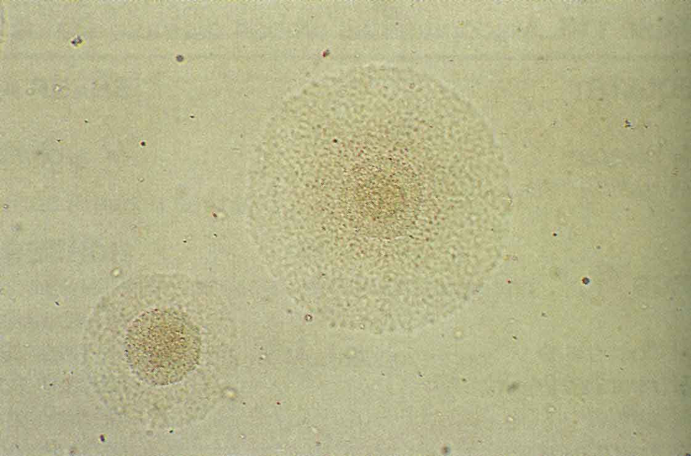

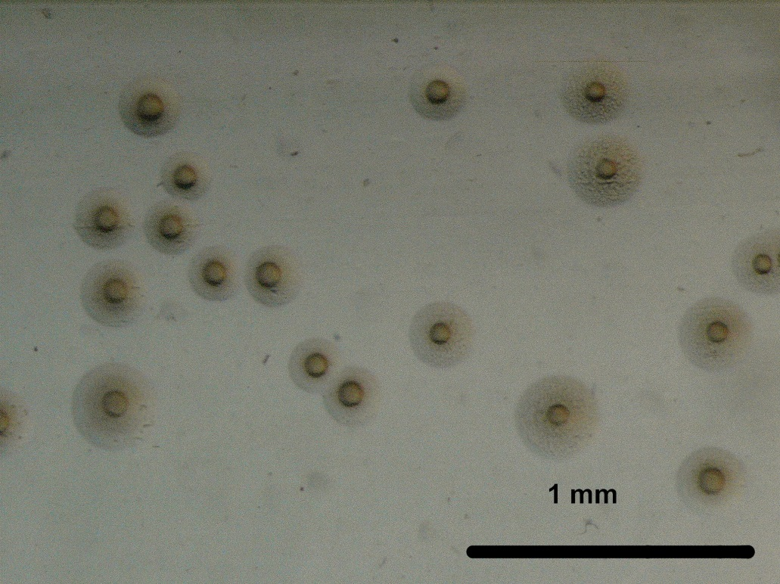

В полужидкой питательной среде появляется интенсивное нежное помутнение у поверхности среды и по уколу. Микроорганизм обладает выраженной гемолитической активностью.
Патогенез
Проникнув через пищеварительный тракт, конъюнктиву, мелкие раны кожного покрова и молочной железы, возбудитель первоначально попадает в кровь, где размножается и вызывает у животных температурную реакцию, а затем вследствие генерализации инфекционного процесса током крови заносится в различные органы и ткани, вызывая в них воспалительные процессы.
Считается, что возбудитель, проникнув в организм, попадает в кровь и развивается в ней, вызывая общую лихорадочную реакцию. Током крови возбудитель разносится по всему организму, и вскоре его можно обнаружить во всех органах — печени, почках, вымени, глазах, лимфатических узлах, а иногда в спинном и головном мозге.

В молочной железе развиваются интерстициальный мастит и атрофия вымени, наступает агалактия. У больных животных наблюдают также кератит, конъюнктивит, артрит и тендовагинит, иногда — повреждения кожи и воспаление семенников. Возможны и другие функциональные и патологоанатомические нарушения, связанные с вторичной инфекцией, что приводит к гнойно-некротическим поражениям различных органов и тканей.

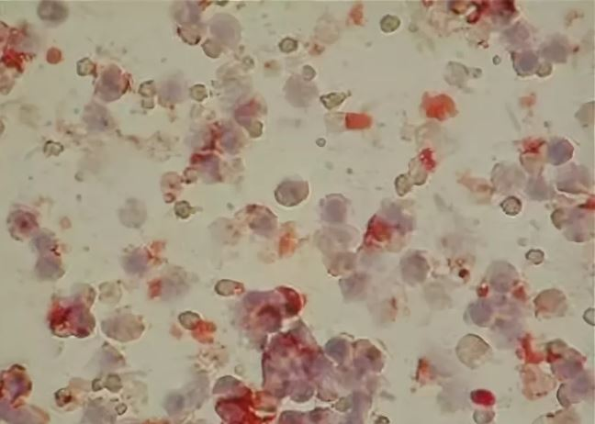
Mycoplasma agalactiae в крови

Эпизоотология. В естественных условиях к возбудителю восприимчивы овцы и козы всех пород, возрастов, обоего пола. Козы более восприимчивы, чем овцы.
Первыми заболевают лактирующие овцы и козы, новорожденные козлята и ягнята, а также сосуны 20-30-дневного возраста. Затем болеть начинают ягнята и козлята от 2 до 5 месяцев, нелактирующие овцы, ярки и баранчики в возрасте от 30 до 45 дней.
Болезнь обычно протекает энзоотически, реже в виде эпизоотии, характеризуется охватом большого поголовья животных, сезонностью и длительной стационарностью. Сезонность заболевания связана с лактационным периодом и более высокой восприимчивостью лактирующих животных и новорожденного молодняка. Отмечено также, что заболеваемость и смертность среди овец увеличиваются после перегона отар на высокогорные пастбища, климат которых более дождливый и неустойчивый.
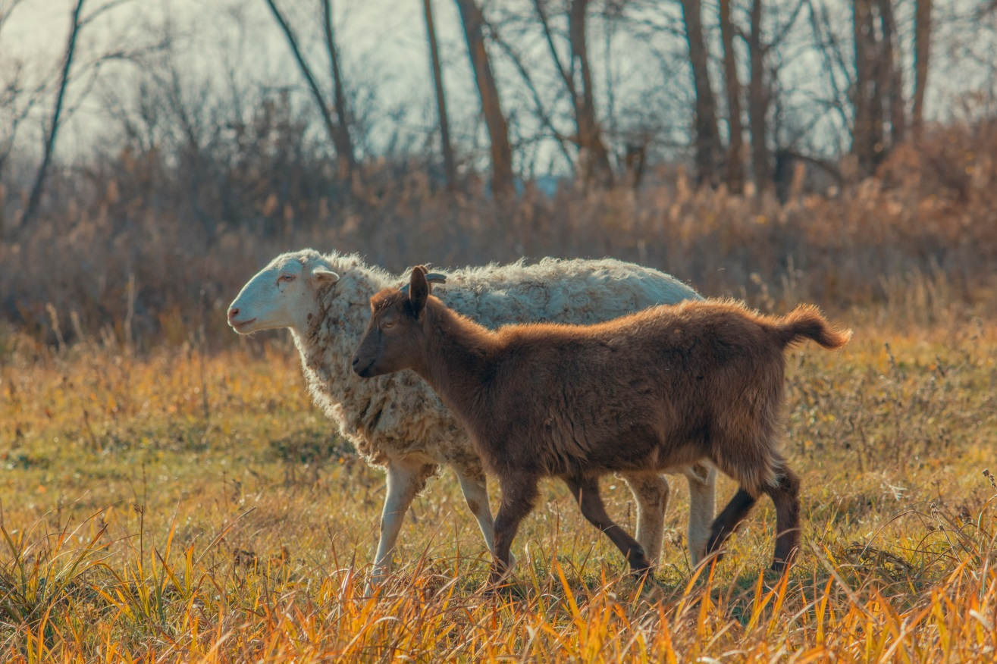
Молодняк старших возрастных групп, нелактирующие матки и самцы обладают большей резистентностью. Лабораторные животные к возбудителю агалактии не чувствительны.
Основным источником возбудителя инфекции являются больные и переболевшие животные, выделяющие возбудителя из организма во внешнюю среду с молоком, околоплодными водами и лохиальными истечениями, секретами слюнных желез и конъюнктивы, фекалиями, мочой и др. Срок микробоносительства у переболевших овец и коз составляет 4-7 мес.
Немаловажное значение как факторы передачи возбудителя имеют почва, подстилка, корма, а также одежда обслуживающего персонала, различные предметы ухода, загрязненные выделениями больных и переболевших животных. Передача возбудителя восприимчивым животным происходит при непосредственном контакте с больными и микоплазмоносителями через слизистые оболочки, кожу и пищеварительный тракт. Ягнята заражаются от больных матерей через органы пищеварения и конъюнктиву. Заражение чаще происходит в стойле, чем на пастбище.
Микоплазмы инфекционной агалактии могут сохраняться в течение года даже у клинически выздоровевших животных. Эти животные и служат резервуаром инфекции.
Перезаражение происходит при покупке ранее переболевших агалактией и выздоровевших животных, через руки дояров, через подстилку. Молодняк заражается через инфицированное молозиво и молоко. В случаях проявления симптомов пневмонии возможно заражение воздушно-капельным путем и через общие поилки.
Возбудитель проникает в организм через пищеварительный тракт, слизистые, конъюнктиву, мелкие повреждения кожи и каналы сосков молочной железы.
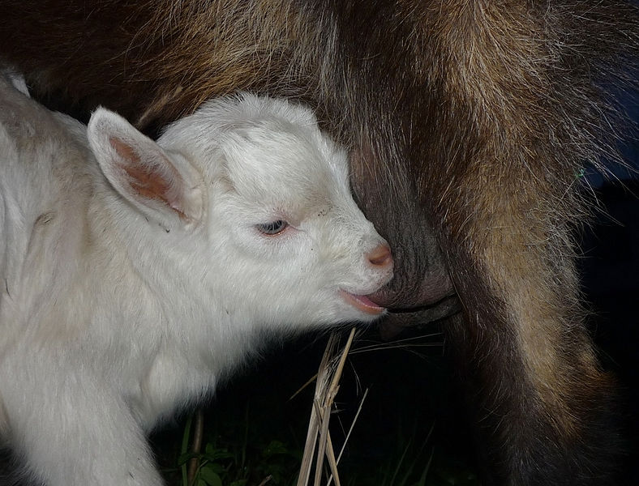

Овцы и козы одинаково восприимчивы к М. аgalactia. А вот к M. micoides, M. capricolum, M. рutrefasiens более восприимчивы козы. Овцы болеют редко, только в случаях совместного содержания или выпаса вместе с зараженными козами.
Невосприимчивы к возбудителю инфекционной агалактии мыши, крысы и морские свинки.
Здоровые животные заражаются непосредственно при контакте с больным скотом или микоплазмоносителями, а также при поедании инфицированных кормов и при выпасе животных на пастбищах, где содержались больные овцы и козы. Возбудитель распространяется со всеми предметами, на которые он попадает.
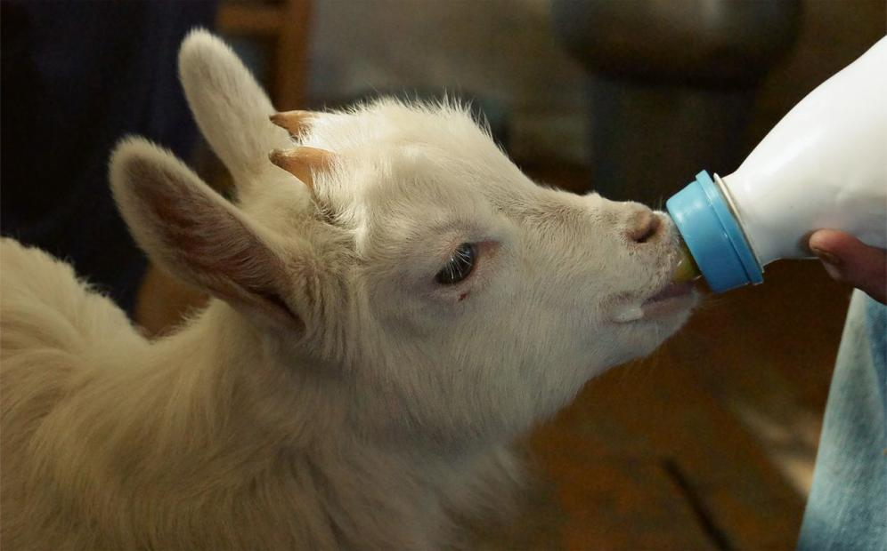
Течение и клиническое проявление
Инкубационный период при естественном заражении составляет 2...60сут (его длительность зависит от стрессовых воздействий, переутомления, переохлаждения, окота, лактации, прививок и других факторов). Агалактия протекает остро, подостро и хронически, а в зависимости от локализации патологического процесса различают маститную, суставную, глазную, спинномозговую и смешанную формы.
Это деление на формы проявления болезни весьма условное, так как чаще одновременно поражаются различные органы. У лактирующих животных, как правило, наблюдают изменения в молочной железе (50... 85 %), реже — в суставах (20...57 %) и глазах (10... 18 %). У молодняка преобладают поражения глаз, а у взрослых нелактирующих животных — суставов.
Признаки инфекционной агалактии овец:
· повышение температуры тела овцы до 41 – 42 °С
· общая слабость
· потеря аппетита
· появление сыпи
· воспаление вымени или мастит
· молоко становится горьким и содержит хлопья
· прекращение лактации
· гнойные выделения из вымени
· через 1 – 2 недели начинается поражение глаз: гнойное воспаление всех тканей и оболочек глаза
· поражение суставов: хромота, напряженная походка
· возможно воспаление дыхательных путей, абсцесс, сепсис
Острое течение отмечается чаще у лактирующих животных, ягнят и козлят. Первый признак болезни — повышение температуры тела до 40,5—41,5°С. Лихорадка обычно рецидивирующая, продолжается несколько дней. Животные угнетены, отказываются от корма. У лактирующих овец и коз в основном поражается молочная железа, реже суставы и глаза, а у молодняка, баранов и нелактирующих маток чаще глаза и суставы. Затем у лактирующих животных развивается катаральный или паренхиматозный мастит с поражением одной или обеих долей вымени. Вымя отечно, увеличено в объеме, горячее, болезненное. Увеличены и надвымянные лимфатические узлы. Молоко становится густым, горько-соленым, затем — водянистым, приобретает щелочную реакцию; при отстаивании делится на два слоя: верхний серо-синий и нижний желтовато-зеленый. Молоко по внешнему виду напоминает сыворотку, в которой содержится большое количество белых хлопьев и творожистых сгустков. В дальнейшем молокоотделение постепенно прекращается, вместо молока выделяется прозрачная жидкость. Развиваются атрофия и индурация молочной железы. В сосках образуются плотные узлы, некротизированные участки, холодные абсцессы, из которых выделяются слизь и гной. Беременное животное может абортировать. Возбудитель может проникать через плацентарный барьер в плод и там размножаться. Это приводит к абортам, которые отмечаются на 3-4 месяце суягности. Если же происходят нормальные роды, то приплод оказывается больным. Это наблюдается не только у больных, но и у переболевших микробоносителей.
Другие клинические признаки зависят от формы проявления болезни.
Острое течение продолжается от нескольких дней (при сепсисе смерть наступает через 5-8 дн.) до месяца. У некоторых легко переболевших животных через 5 – 12 дн. секреция молока возобновляется, однако удой не восстанавливается.

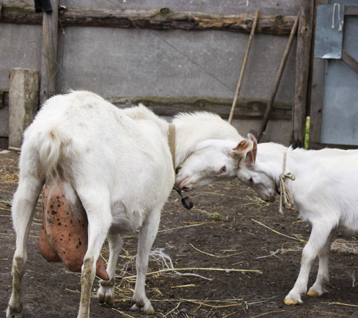

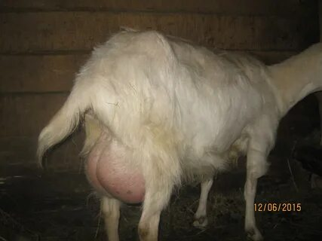
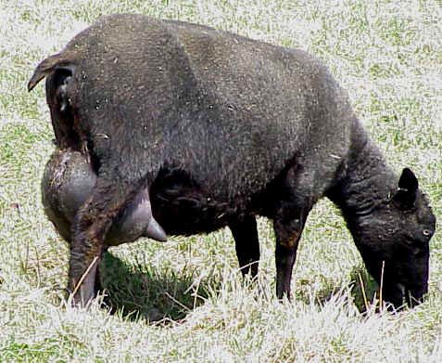
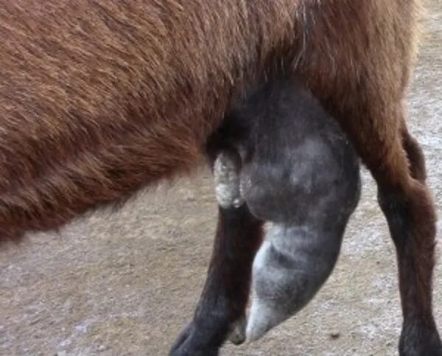

При подостром течении отмечают повышение температуры тела, угнетение. Поражаются вымя, суставы и глаза. У отдельных овец заболевание проявляется только воспалением вымени. В тяжелых случаях развивается гнойный мастит, нередко заканчивающийся гангренозным процессом. У легко переболевших и выживших маток лактация чаще (до 87% случаев) приходит в норму только после следующего окота. Поражаются вымя, суставы и глаза. У некоторых овец болезнь проявляется только воспалением молочной железы. В тяжелых случаях развивается гнойный мастит, нередко переходящий в гангрену.
Хроническое течение болезни сопровождается теми же клиническими признаками, что и при подостром течении, но они менее выражены.
Суставная форма
При суставной форме первыми клиническими признаками являются хромота и напряженная походка. В дальнейшем отмечают увеличение суставов, местную гипертермию и болезненность.
При полиартритах, бурситах, тендовагинитах воспалительный процесс длится от полутора до двух месяцев, вызывая прогрессирующее истощение и смерть или животное подвергают вынужденному убою. При доброкачественном течении воспалительный процесс в суставах постепенно затухает, и животное в течение 10—12 дней выздоравливает.
При воспалении суставов рекомендуется в самом начале заболевания вводить 1 % раствор химически чистой меди сульфат под кожу в область пораженного сустава. Меди сульфат растирают в фарфоровой ступке и растворяют в холодной (14—16°С) дистиллированной воде из расчета 10 г порошка на 1 л воды. Раствор 2—3 раза фильтруют через тонкий слой стерильной ваты и используют только в день приготовления. Доза раствора на каждый пораженный сустав для взрослых животных 2—3 мл, для ягнят 1—1,4 мл. Раствор инъецируют в одно или два места. Через 2 дня введение повторяют, но в меньшей дозе: 1,5—2 мл для взрослых животных и 0,8— 1 мл для молодняка. В этих дозах инъекции можно повторять 4—5 раз с промежутком в 2 дня.
Одновременно рекомендуется проводить общее лечение пенициллином или водным раствором йода.
При суставной форме обычно поражаются запястные, скакательные, локтевые, коленные и тазобедренные суставы или один запястный и скакательный. Редко отмечается поражение более 3 суставов.
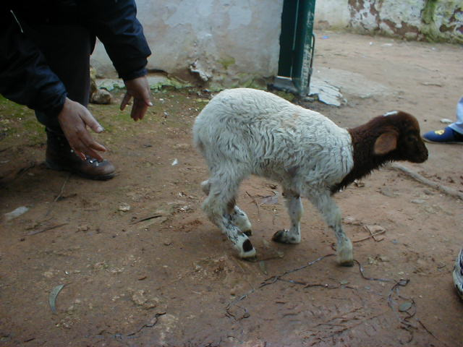
Появляется хромота пораженный сустав утолщается, становится при пальпации горячим и болезненным. Больное животное с напряжением переставляет конечность.
Через 2-3 дня пораженный сустав опухает; при помощи пункции из сустава можно взять 2-3 мл мутной синовиальной тягучей жидкости, иногда с примесью хлопьев и крови. Спустя 10-15 дней могут образоваться гнойные артриты.
Животное не может опираться на больную ногу. При поражении обеих конечностей больное животное больше лежит, передвигается ползком.
Иногда поражение суставов приводит к анкилозу. У таких животных нередко появляются пролежни.
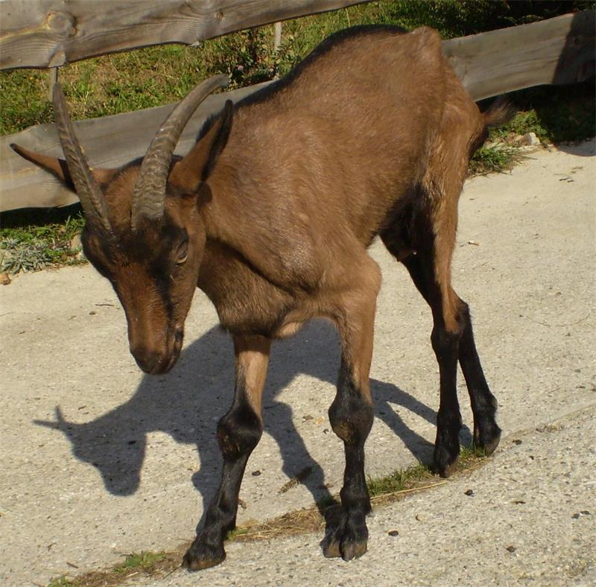

При полиартритах, бурситах, тендовагинитах воспалительный процесс длится от полутора до двух месяцев, вызывая прогрессирующее истощение и смерть или животное подвергают вынужденному убою. При доброкачественном течении воспалительный процесс в суставах постепенно затухает, и животное в течение 10—12 дней выздоравливает.
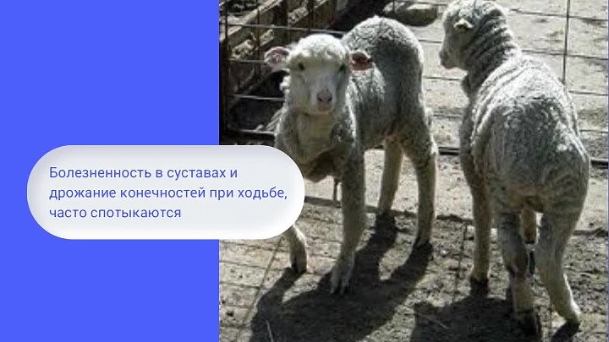
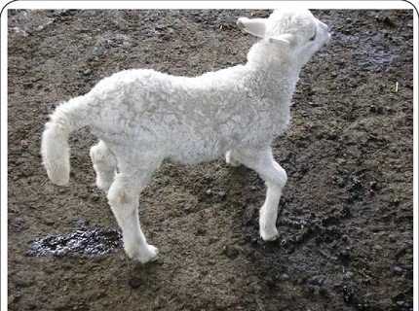

Глазная форма

При глазной форме процесс начинается отёком и гиперемией век и конъюнктивы, слезотечением и светобоязнью. Через несколько дней развивается очаговое или диффузное помутнение роговицы.
Глазная форма сопровождается отеком и гиперемией век, конъюнктивитом и слезотечением. Возникает светобоязнь, роговица мутнеет и изъязвляется, теряется зрение. Одновременно появляются кратковременная лихорадка, незначительное опухание и болезненность суставов, снижается молочная продуктивность.
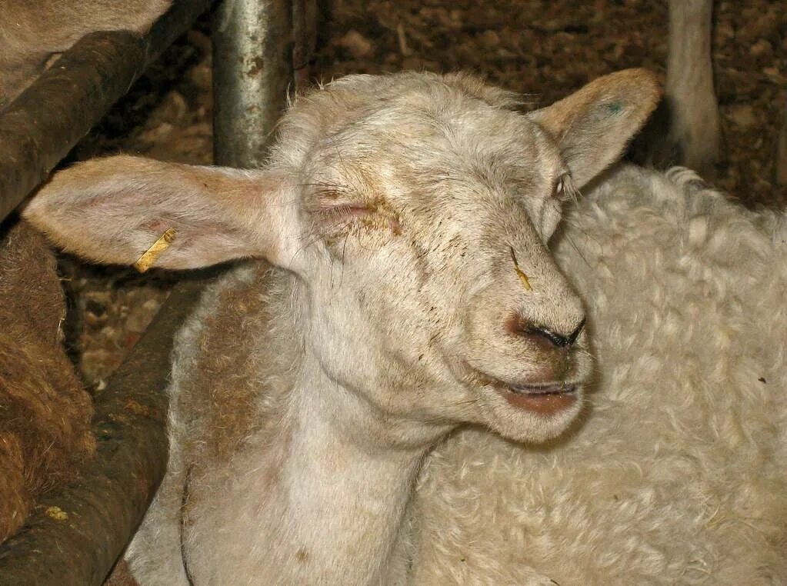
Больных животных с поражением глаз рекомендуется содержать в затемненных местах и промывать глаза 1 %-ным водным раствором борной кислоты или пенициллина на физрастворе (400—500 ЕД на 1 мл) 3 раза в день.
Проявляется обильным слезотечением, светобоязнью, ресницы склеиваются слизью, у животных в области глаз наблюдается зуд.
Роговица становится дымчатой, синевато-серой или синевато-белой.
Пораженная роговица конусно-выпуклая. Она сильно утолщена.
У некоторых больных происходит прободение роговицы, из глаза выпадает хрусталик и вытекает стекловидное тело. В период образования бельма в полости камеры иногда появляются рыхлые хлопья и свертки фибринозного экссудата.
Нередко плавающие в глазной жидкости обрывки гроздевидных тел в виде черных мелких бесформенных зернышек засоряют камерный угол, что нарушает нормальную фильтрацию внутриглазной жидкости и приводит к повышенному внутриглазному давлению (глаукома).
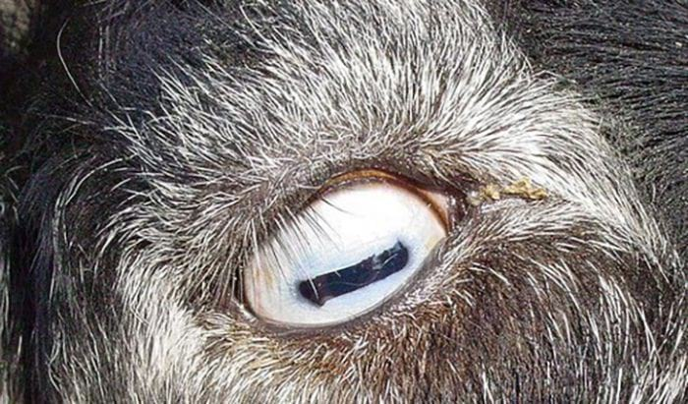
Диагноз ставят на основании эпизоотологических данных, клинических признаков, патологоанатомических изменений и результатов бактериологических исследований. При необходимости ставят биопробу на козлятах, кроликах.
Больных животных с поражением глаз рекомендуется содержать в затемненных местах и промывать глаза 1 %-ным водным раствором борной кислоты или пенициллина на физрастворе (400—500 ЕД на 1 мл) 3 раза в день.
У молодняка и нелактирующих животных глазная форма болезни часто проявляется самостоятельно. Процесс начинается отеком и гиперемией век и конъюнктивы, слезотечением и светобоязнью. Через несколько дней развивается очаговое или диффузное помутнение роговицы, которое, как правило, сопровождается резкой прикорнеальной инъекцией сосудов. Тяжелое течение болезни в последующем нередко характеризуется изъязвлением роговицы, выпадением хрусталика, стекловидного тела и потерей зрения. При благоприятном течении болезни воспалительные явления постепенно уменьшаются, помутневшая роговица, начиная с краев, просветляется, язвы рубцуются и зрение восстанавливается.

Спинномозговая форма
Спинномозговая форма характеризуется у животных быстрой утомляемостью. Больные животные часто ложатся, поднимаются с неохотой.Повышается общая чувствительность.
Передвигаются животные очень осторожно, напряженно, отмечается слабость и шаткость. Конечности, особенно задние, подгибаются.
В дальнейшем у животных развивается паралич, животное не может встать и передвигаться.
Чаще всего встречается смешанная форма заболевания. Возможно одновременное поражение вымени и глаз и другие сочетания.

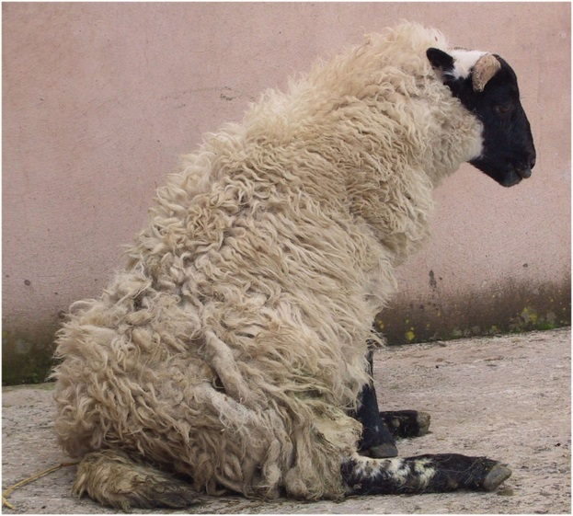

Диагностика
Диагноз на инфекционную агалактию овец и коз устанавливают на основании эпизоотологических, клинических, патологоанатомических данных с обязательным подтверждением наличия возбудителя. В необходимых случаях диагноз уточняют серологическими исследованиями и биопробой.

Для бактериологического исследования в ветлабораторию от больных животных направляют свежие пробы крови, молока, суставной жидкости и конъюнктивальный секрет, а от павших или вынужденно убитых — кровь, лимфатические узлы, спинномозговую жидкость, паренхиматозные органы, головной мозг, абортированные плоды.
Для серологической диагностики разработаны РДП и РСК. Биологическую пробу проводят на лактирующих овцах и козах, ягнятах и козлятах, а также на кроликах.
Искусственное заражение овец и коз выполняют введением патологического материала или культур в сосок вымени, молочную цистерну подкожно, в плевру, внутривенно, внутрикожно и в область суставов. Кроликов заражают в переднюю камеру глаза.
Незначительно поднимается температура.
Вымя увеличивается, становится напряженным, горячим, болезненным. Со стороны пораженной доли вымени отмечается увеличение лимфатических сосудов, при пальпации они плотные.
Молоко приобретает голубой оттенок, становится водянистым, его количество быстро уменьшается, оно густеет, на вкус становится соленым и имеет желтый цвет. В последующем вместо молока выделяется мутноватая со сгустками, а затем прозрачная жидкость. В дальнейшем секреция молока полностью прекращается.
В пораженном вымени могут образовываться свищи.

Лабораторная диагностика из-за ряда сходных симптомов с другими инфекциями требует выделения возбудителя. На анализ берут молоко, мазки из глаза или уха, суставную жидкость. Но самый оптимальный вариант - исследовать образцы молока. Отбор проб для анализа из танка позволяет быстро исследовать все стадо.
Определяют возбудителя различными анализами, но самым надежным и быстрым считается молекулярный метод ПЦР (PCR). ПЦР метод используют для диагностики заболевания в стадах, где заболевание возникло впервые и необходимо идентифицировать возбудителя.
Для повторной диагностики применяют серологические методы, такие как прямой и непрямой иммуноферментный анализ ИФА (ELISA). Он обеспечивает быструю диагностику, их также применяют для контроля за заболеванием. Необходимо помнить о том, что прямой анализ ИФА является очень чувствительным и в стадах с хроническим поражением может давать неверную картину.
· при выделении из патматериала культуры со свойствами, характерными для возбудителя данного заболевания;
· при положительной биопробе на кроликах, овцах или козах с последующим выделением культуры со свойствами, характерными для данного возбудителя, если даже в посевах из исходного материала культуры возбудителя не выделено.

Инфекционную агалактию следует дифференцировать от маститов и сходных болезней другой этиологии (инфекционный мастит, пиосептицемия, рожистая септицемия, рожистый и стафилококковый полиартриты ягнят, риккетсиозный или хламидиозный кератоконъюнктивиты; рожистую септицемию, стафилококковый полиартрит ягнят, злокачественную катаральную горячку, телязиоз, болезни, вызываемые другими микоплазмами). Нужно иметь в виду также и вторичную инфекцию, поскольку болезнь довольно часто осложняется условно патогенной микрофлорой.
Диагноз считается установленным: 1) при выделении из патматериала культуры со свойствами, характерными для возбудителя данного заболевания; 2) при положительной биопробе на кроликах, овцах или козах с последующим выделением культуры со свойствами, характерными для данного возбудителя, даже если в посевах из исходного материала культуры возбудителя не выделено.
Лечение
Вопросами лечения инфекционной агалактии овец и коз занимались многие отечественные и зарубежные исследователи. J. Bridre и др., L. Pigouryсообщают о лечебной эффективности стоварсола. Пo данным П. Кушашвили,для лечения больных инфекционной агалактией животных
можно использовать 20%-ный раствор уротропина и салициловый натр в разведении 1:20. При введении этих растворов по 20—25 мл внутривенно автору удавалось приостановить клиническое проявление болезни.
Заболевание проявляется обычно у лактирующих овцематок и редко — в сухостойный период. Обычно поражается одна, редко две доли вымени.
При поражении вымени можно вводить в ее полость через сосок 3 раза в день водный раствор йода и йодистого калия (йода кристаллического 0,1 г, йодистого калия 0,1 г, воды 200 мл) или пенициллина (100 000 — 150 000 ЕД). Лактирующих животных необходимо сдаивать не менее двух раз в сутки.
Удовлетворительные результаты лечения больных агалактией животных были получены М.М. Фарзалиевым при внутривенном введении новарсеиола в разведении 1:20. По данным автора, эффективность лечения можно значительно повысить, если новарсенол в сочетании с уротропином применять двукратно с интервалом в 4—5 дней. Положительные результаты лечения больных овец и коз этот же автор получил при внутривенном введении раствора амаргена в разведении 1:5000.
Лечение антибиотиками пенициллинового и тетрациклинового ряда неэффективно. Улучшение на ранней стадии заболевания дает применение антибиотиков группы макролидов и антибактериальных препаратов группы фторхинолоны.
Одновременно рекомендуется проводить общее лечение водным раствором йода.
Специфическое лечение не разработано. Сыворотки крови переболевших и гипериммунизированных животных обладают слабым лечебным эффектом. Общее лечение издавна проводили пенициллином или новарсенолом с уротропином (гексаметилентетрамином), или водным раствором йода. Рекомендованы также дибиомицин (выздоравливало более 90% больных животных), дитетрациклин, новарсенолбензол, тилозин, стрептомицин и спиромицин.
Кроме этого, при поражении суставов некоторые авторы рекомендуют применять согревающие компрессы и разрешающие мази, а при поражении глаз — растворы борной кислоты, йодистого калия, сулемы, каломель, желтую ртутную мазь и прочие средства симптоматического лечения.
Больных животных с поражением глаз рекомендуется содержать в затемненных местах и промывать глаза 1%-ным водным раствором борной кислоты, альбуцида или пенициллина на физиологическом растворе. При маститах рекомендуется применение водного раствора йода и йодистого калия или пенициллина путем введения его в полость вымени через соски 3 раза в день. При воспалении суставов в самом начале заболевания рекомендуется вводить люголевский раствор или свежеприготовленный 1%-ный раствор химически чистого медного купороса под кожу, в область пораженного сустава.
Наряду с медикаментозным лечением, больным животным необходимо улучшить кормление и условия содержания.
Патологоанатомические признаки
Изменения весьма вариабельны, зависят от многообразия форм инфекции и тяжести течения болезни. Принято считать, что при инфекционной агалактии овец и коз развиваются не только локальные изменения, но и генерализованный инфекционный процесс.
Так, при остром течении болезни у павших овец подкожная клетчатка отечная. Под кожей в мышцах обнаруживают абсцессы. Лимфатические узлы увеличены и отечны. Селезенка увеличена. Находят серозное воспаление брюшины и сердечной сорочки, а также массовые кровоизлияния, поражения почек и других органов.
При гистологических исследованиях в почках наблюдают сильно выраженное раздражение клеток РЭС и катаральное воспаление синусов, сопровождающееся пролиферацией и десквамацией эндотелия. Развивается фокусный интерстициальный нефрит с резко выраженной инфильтрацией интерстициальной соединительной ткани, пролиферацией и атрофией канальцев и мальпигиевых клубочков. Макроскопически эти изменения характеризуются образованием на поверхности почек беловато-серых пятен. В селезенке отмечают гиперплазию фолликулов.
У лактирующих овец и коз в начальной стадии болезни при вскрытии отмечают резко выраженный отек подкожной клетчатки, интерстициальной ткани пораженной доли вымени и надвыменных лимфатических узлов. В более отдаленные сроки в вымени развивается интерстициальный мастит, выраженный в различной степени, и катаральный галактофарит. Молочная цистерна расширена, уплотнена и отечна. Внутри цистерны и в молочных протоках рыхлая влажная творожистая масса белого цвета. В некоторых случаях паренхима вымени пронизана множеством мелких и крупных узелков, из которых выдавливается творожистая масса белого цвета. При гистологическом исследовании обнаруживают выраженную интерстициальную инфильтрацию многоядерными лейкоцитами вокруг мелких протоков и внутри них. Эпителий пораженных желез дегенеративно изменен. В интерстициальной ткани отмечают выраженную гиперплазию фибробластов.
Изменения в пораженных суставах определяют как серозно-фибриноз-ный артрит. Суставы увеличены. Стенки суставных сумок и суставные хрящи утолщены. Синовиальные оболочки гиперемированы, покрыты фибринозными наложениями. Суставные полости заполнены серозно-фибринозным экссудатом (буро-светло-красной мутной жидкостью), иногда — гноем (при осложнении). Сухожильные влагалища также утолщены и воспалены. Их изменения свойственны подострому серозно-фиб-ринозному воспалению.
Поражения в органах зрения характеризуются как серозный или сероз-но-слизистый конъюнктивит, очаговый интерстициальный кератит или диффузный интерстициальный кератоконъюнктивит. В более тяжелых случаях диагностируют ульцерозный кератоконъюнктивит, который иногда осложняется иритом или иридоциклитом. Цвет роговицы изменен. Вначале она вследствие прикорнеальной инъекции сосудов ярко-красного цвета, затем приобретает бледно-красный оттенок и теряет прозрачность. Пораженная роговица, покрываясь бельмом, имеет выпуклую форму конуса. Кератит сопровождается распадом роговицы, образованием в ней язв с последующим развитием панофтальмии и потерей зрения.
При спинномозговой форме находят гиперемию кровеносных сосудов мозговых оболочек мозжечка и спинного мозга. Отмечают расплавление серого вещества спинного мозга. Печень поражается редко. Почки приобретают бугристую поверхность с очагами некроза. Сердце увеличено, на эпикарде точечные кровоизлияния.
Картина при вскрытии различна в зависимости от вида инфекции. При заражении M. micoides, M. capricolum, M. putrefasiens вскрытие показывает пневмонию, поражение суставов, околосуставные отеки. Поражаются ткани вымени с признаками серозного, фиброзного и гангренозного мастита. В некоторых случаях при вскрытии находят патологические изменения почек, сердца, спинного мозга и мозжечка.
В случае острого течения болезни отмечается лишь поражение вымени (катаральный мастит). При хроническом течении — наблюдаются атрофические изменения ткани молочной железы с полным замещением железистой ткани соединительной (при отсутствии воспаления надвыменных лимфоузлов), пролиферативный фиброзный артрит и периартрит, паренхиматозный кератит с повреждением перикорнеального сосудистого венчика (возможны язвы роговицы и стафиломы).
Изменения весьма вариабельны, зависят от многообразия форм инфекции и тяжести течения болезни. Принято считать, что при инфекционной агалактии овец и коз развиваются не только локальные изменения, но и генерализованный инфекционный процесс.
Так, при остром течении болезни у павших овец подкожная клетчатка отечная. Под кожей в мышцах обнаруживают абсцессы. Лимфатические узлы увеличены и отечны. Селезенка увеличена. Находят серозное воспаление брюшины и сердечной сорочки, а также массовые кровоизлияния, поражения почек и др. органов.
Иммунитет
У переболевших животных в целом устанавливается стабильный иммунитет, но иногда козы заболевают повторно. Предложено и апробировано большое количество инактивированных и живых аттенуированных вакцин, однако они не создают надежную специфическую защиту.
Переболевшие овцы не заболевают повторно, у коз полноценный иммунитет не вырабатывается.
Используют инактивированные и живые аттенуированные вакцины, однако надежной специфической защиты они не создают.
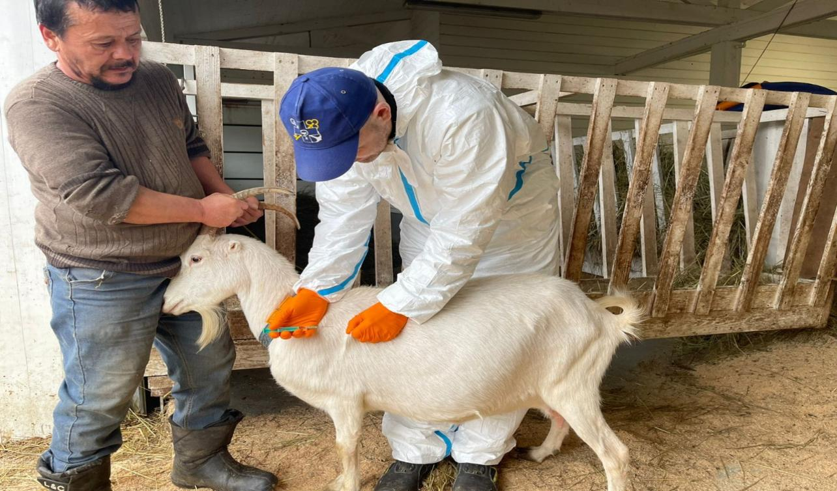
По мнению некоторых авторов, переболевшие козы остаются восприимчивыми к повторному заражению. В то же время установлено, что иммунизация инактивированной и живой вакциной предохраняет животных от заболевания.
Требования к вакцинам: В Южной Европе широко используют коммерческие вакцины против Ma, инактивированные формалином, но они не считаются высокоэффективными. В экспериментальных условиях вакцины против Ma, инактивированные сапонином, продемонстрировали более высокую степень предоставляемой защиты, чем препараты, содержащие формалин. Живые вакцины против Ma применяют в Турции, где, согласно отчетам, они более успешно защищают от заболевания, чем инактивированные вакцины. В продаже имеется вакцина, содержащая Ma, Mmc и Mcc. Полагают, что в некоторых странах применяются аутологичные вакцины против Mmc и, в отдельных случаях, против Mcc. Не существует вакцин против M. putrefaciens, поскольку заболевание, которое вызывает данный возбудитель, не рассматривается в качестве достаточно серьезного или широко распространенного
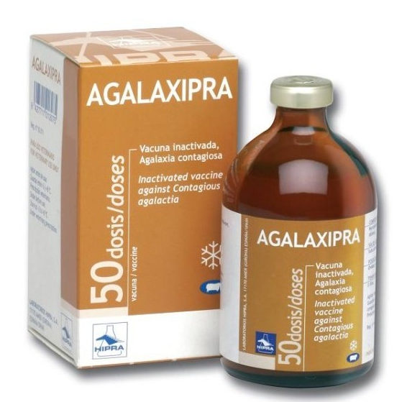

Специфическая профилактика
Наблюдениями установлено, что в естественных условиях переболевание инфекционной агалактией создает иммунитет. В связи с изложенным усилия многих исследователей были направлены на разработку специфических средств лечения и профилактики этой болезни.
И.А. Федоров с соавт. испытал для специфической терапии сыворотку молока тяжело больных овец и коз, молоко больных животных в равных долях с 1%-ным карболовым раствором, сыворотку от переболевших и гипериммунных животных, однако результаты были получены весьма противоречивые. И.Ф. Квеситадзе и И.Ф. Михайлова культурой М. agalactiae гипериммунизировали корову в течение 4 недель. Лечебные свойства сыворотки были проверены на больных агалактией овцах. Всем животным вводили по 50, 75, 100 мл сыворотки. Тяжело больным введение сыворотки повторяли в тех же дозах. Результаты, полученные авторами, свидетельствуют о слабом лечебном действии гипериммунной сыворотки.
Аналогичные исследования по испытанию лечебного и профилактического действия сывороток переболевших и гипериммунизированных животных проводили Л.И. Зорабян и многие зарубежные исследователи. Суммируя полученные данные, можно отметить, что сыворотки реконвалесцентов и гипериммунизированных животных обладают незначительным предохранительным действием и практически не оказывают лечебного эффекта.
В 1951 г. V. Zavagli сообщил об успешной активной иммунизации овец. Первая прививка проводилась смесью формалинизированного молока и бульонной культуры, а вторая — адсорбированным на гидроокиси алюминия экстрактом головного мозга и ткани вымени экспериментально зараженной овцы. По данным автора, прививки создавали у взрослых овец пожизненный иммунитет.
В течение 1949—1954 гг. М.М. Фарзалиев приготовил и испытал гидроокисьалюминиевую формолвакцину. По данным автора, применение этой вакцины в неблагополучных хозяйствах снижало заболеваемость восприимчивых животных.
Большая работа в этом направлении была проведена румынскими исследователями, которые в течение пятидесятых годов разработали и успешно испытали на большом поголовье две вакцины против инфекционной агалактии овец и коз. Живую вакцину готовят из слабопатогенного для овец штамма М. agalactiae Agl, выделенного в Румыниц и проверенного в течение 14 лет. В лиофилизированном состоянии иммунизирующая способность вакцины сохраняется не менее 2 лет. По данным I. Popovici, М. De Simon, живая вакцина дает хорошие результаты в самых сложных эпизоотических ситуациях и создает у привитых животных иммунитет сроком на 1 год. Гидроокисьалюминиевую формолвакцину, готовят из смеси трех штаммов М. agalactiae (Ag2, Agli Ag7), выделенных тоже в Румынии. Вакцина хранится в течение 4—6 месяцев и применяется подкожно в дозе 5 мл. В благополучных и угрожаемых пунктах вакцина предотвращает развитие болезни; ее применение в начале заболевания обрывает развитие эпизоотии в течение 10—15 дней.
N. Grigoriu, М. De Simon предложили концентрированную гидроокисьалюминиевую формолвакцину. По их данным, вакцина предохраняла даже в тех случаях, когда овцы паслись с невакцинированными животными, среди которых имелись больные. Вакцина применялась однократно подкожно в дозе 1 мл.
И. Иванов с соавт. в Болгарии приготовил и испытал живую и убитую вакцины против инфекционной агалактии овец и коз из румынских штаммов. По его данным, продолжительность иммунитета у животных, привитых живой вакциной, сохранялась до 1 года. Применение убитой адсорбат-вакцины по сравнению с живой вакциной дало менее удовлетворительные результаты.
A. Foggia и др. провели сравнительное изучение инактивированных и живых вакцин, приготовленных различными методами из штаммов AIK-40 и румынских культур М. agalactiae. Авторами было установлено, что убитые вакцины не предохраняли животных при контрольном заражении, но болезнь в некоторых случаях протекала в менее тяжелой форме, чем у невакцинированных животных. Несколько лучшие результаты были получены при применении вакцины с масляным адъювантом Фальба. Живые вакцины, аттенуированные пассированием на селективных питательных средах, обеспечивали полный иммунитет против экспериментального заражения. Однако у коз иногда могли развиваться клинические признаки болезни.
В последующем A. Foggia и др. приготовили и испытали вакцины из турецких штаммов AIK-40 и «Каталка». Авторы установили, что AIK-40, предварительно пассированный на молодых козах, оказался стабильным и авирулентным для этих животных. Однако вакцина, приготовленная из него, при введении овцам в поздней стадии суягности или в период лактации, в ряде случаев вызывала у животных некоторые признаки болезни. Иммунитет от вакцины из штамма «Каталка» был менее напряженным, чем от вакцины из штамма AIK-40.
G. Bory и G. Entessar приготовили инактивированную сапонин-вакцину, которая давала хорошие результаты при иммунизации коз. Иммунитет был проверен через 2,5 месяца после вакцинации, и животные были иммунны против 10 инфицирующих доз М. agalactiae. М. Baharsefat и др. в Иране провели сравнительное испытание инактивированной адсорбатвакцины, приготовленной из культуры, выращенной на куриных эмбрионах, и инактивированной вакцины с добавлением сапонина. В результате проведенных исследований авторы пришли к заключению, что инактивированная вакцина с добавлением сапонина дала наилучшие результаты. В другой работе М. Baharsefat, В. Jamini сообщили об опытах иммунизации овец и коз против инфекционной агалактии поливалентной, инактивированной сапонин-вакциной, приготовленной из трех штаммов, выделенных в Иране. При двукратной иммунизации все животные оставались иммунными в течение 6—9 месяцев.
Ч. Дамдинсурен приготовил из местных монгольских штаммов гидроокисьалюминиевую и концентрированную гидроокисьалюминиевую формолвакцину против инфекционной агалактии овец и коз и при проверке установил, что она создает иммунитет достаточной напряженности у привитых животных в течение одного года. Наиболее напряженный и длительный иммунитет в опытах автора давала живая вакцина, приготовленная из монгольских штаммов. При контрольном заражении 6758 вакцинированных животных заболело только 11.
Для предупреждения инфекционной агалактии в благополучных хозяйствах необходимо выполнять комплекс организационно- хозяйственных, санитарно – гигиенических и ветеринарных мероприятий.
Запрещается вводить животных из неблагополучных пунктов. Все поступающие в хозяйство овцы и козы подлежат профилактическому карантинированию и тщательному клиническому исследованию. Не допускают контакта на пастбищах и водопоях, а также совместного передвижения (по одному маршруту) животных различных отар и хозяйств на летние и зимние пастбища или на убой.

На пастбищах и водопоях, а также при движении (по одному маршруту) не допускают контакта животных различных отар и хозяйств на летние и зимние пастбища.
При выявлении инфекции рекомендуется изолировать или уничтожить заболевших животных. Мастит, который является одним из признаков агалактии, все равно не даст козам и овцам шанса выздороветь. Молодняк рекомендуется выпаивать пастеризованным молоком.
Во многих странах основной мерой профилактики инфекционной агалактии является уничтожение и утилизация всего стада.
Важные замечания
Экономический ущерб от заболевания значителен из-за потери молочной продуктивности и репродуктивной функции. Хронические формы трудно поддаются лечению, поэтому особое внимание следует уделять профилактическим мерам. Ограничения с хозяйства снимаются только через 60 дней после выздоровления последнего больного животного.

Меры борьбы
Населенный пункт, хозяйство, ферму, бригаду, отару, пастбищный участок, где установлено заболевание овец и коз агалактией, объявляют неблагополучными и вводят ограничения. Больных и подозрительных по заболеванию инфекционной агалактией животных немедленно изолируют и лечат. Для этой группы овец выделяют отдельные пастбище, водопой и закрепляют за ними специальных лиц. Абортированные плоды и плодовые оболочки уничтожают, а место, где произошел аборт, тщательно дезинфицируют.
Всех выделенных животных содержат в изоляции 8 мес. после выздоровления. Животных, не подлежащих лечению, выбраковывают. Чтобы быстрее ликвидировать в хозяйстве болезнь, целесообразно всех животных изолированной группы отправить на убой.
Мясо, вынужденно убитых больных животных, допускается к использованию в пищу после бактериологического исследования в соответствии с «Правилами ветеринарно-санитарного осмотра убойных животных». Кожи высушивают на солнце, после чего используют без ограничений. Молоко, полученное от овец и коз неблагополучных отар, пастеризуют на месте.
Ограничения с хозяйства (или части его) снимают через 60 дней после выздоровления последнего больного животного. Вывод животных для племенных целей в другие хозяйства допускается по истечении восьми месяцев после снятия ограничений.

Это деление на формы проявления болезни весьма условное, так как, как правило, одновременно поражаются различные органы. У лактирующих животных чаще наблюдают изменения в молочной железе (50-85%), реже – в суставах (20-57%) и глазах (10-18%). У молодняка преобладающим признаком является поражение глаз, а у взрослых нелактирующих животных – суставов.
Хроническое течение длится несколько месяцев, сопровождается теми же клиническими симптомами, что и при подостром течении, но они менее выражены.

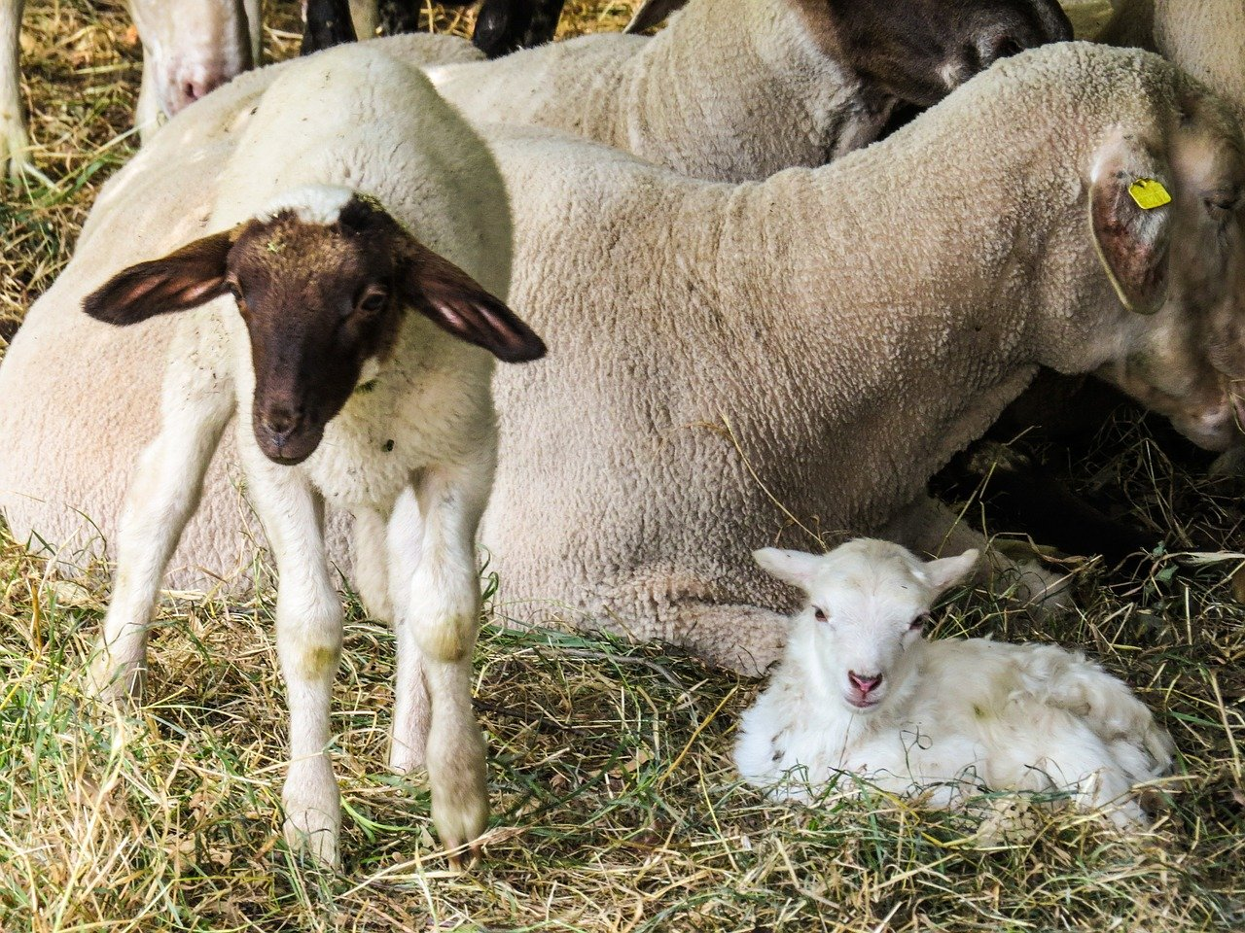

Населенные пункты, хозяйства, фермы, бригады, отары, пастбищные участки и пр., где установлено заболевание овец и коз агалактией, объявляются неблагополучными по данной болезни, на них накладывают ограничения.
Больные и подозрительные по заболеванию агалактией животные подлежат немедленной изоляции и лечению. Для этой группы животных выделяют отдельное пастбище и водопой, а для ухода за ними назначают специальных лиц и устанавливают систематическое ветеринарное наблюдение. В целях быстрейшей ликвидации инфекции в хозяйстве рекомендуется больных инфекционной агалактией овец и коз выбраковывать для убоя на мясо. Подсосных ягнят и козлят отделяют от больных матерей и вскармливают молоком здоровых маток.
Помещения и тырла, в которых находились больные животные, а также предметы ухода подвергают тщательной механической очистке и дезинфекции. Загрязненные выделениями больных животные подстилку, корма и навоз сжигают.
Мясо от вынужденно убитых больных животных и непораженные внутренние органы допускаются к использованию в пищу после бактериологического исследования, проварки, переработки на вареные колбасы или консервы. Молоко, полученное от овец и коз неблагополучных отар, подвергается пастеризации на месте. Кожи высушиваются на солнце, после чего используются без ограничений.
Ограничения с хозяйства снимают по истечении 60 дней после удаления последнего больного животного. Вывод животных для племенных целей в другие хозяйства допускается по истечении 8 месяцев, если за это время больше не наблюдалось заболевания животных агалактией.

Библиографический список
1. Инфекционные болезни животных / Б.Ф. Бессарабов, А.А., Е.С. Воронин и др.; Под ред. А.А. Сидорчука. — М.: КолосС, 2007.
2. Алтухов Н.Н. Краткий справочник ветеринарного врача Москва: "Агропромиздат", 1990.
3. Васильева Ю.Б. Интерактивные формы обучения студентов / Ю.Б. Васильева, И.И. Богданов, С.Н. Золотухин, О.Н. Марьина / Материалы научно-методической конференции профессорско-преподавательского состава академии «Инновационные технологии в высшем профессиональном образовании». - 2013. - С. 39-42.
4. Васильева Ю.Б. Эпизоотология и инфекционные болезни животных / Ю.Б. Васильева, И.И. Богданов / Учебное пособие для студентов по специальности "Ветеринарно-санитарная экспертиза" / Ульяновск, 2015.
5. Васильева Ю.Б. Эпизоотология и инфекционные болезни животных / Ю.Б. Васильева, И.И. Богданов / Учебное пособие для студентов по специальности "Ветеринария" / Ульяновск, 2015.
6. Нафеев А.А. Вопросы эпидемиолого-эпизоотологического надзора за зоонозными инфекциями / А.А. Нафеев, Н.И. Пелевина, Ю.Б. Васильева / Дезинфекционное дело. - 2014. - № 1. - С. 39-43.
7. Пирюшова А.Н. Анализ эпизоотической ситуации по карантинным инфекциям / А.Н. Пирюшова, Ю.Б. Васильева / VI Международная студенческая электронная научная конференция: «Студенческий научный форум -2014». Электронное издание. 2014. -http://www.scienceforum.ru/2014/645/5113

